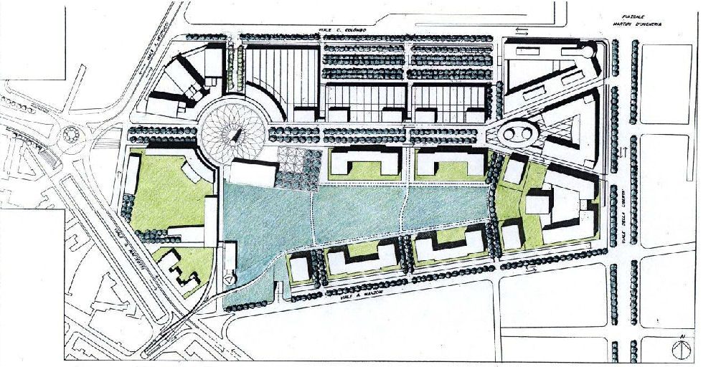

Al Comune di Forlì
Piazza Saffi n. 8
47121 Forlì (FC)
Designazione notaio
modulo 15
Protocollo
Data d’arrivo
Fascicolo ……………………………..
Anno ..……Titolo………Classe..…..
Diritti assolti
Marca da bollo

esente
esente

DESIGNAZIONE NOTAIO

Il/La sottoscritto/a* nato/a a il C.F P.Iva residente/con sede nel Comune di Prov. C.A.P. in via n. tel./cell. e-mail , in qualità di soggetto attuatore dello strumento attuativo denominato dal P.O.C. vigente e approvato con Delibera di Giunta Consiglio Comunale n. del

COMUNICA

- che la pratica per la stipulazione della convenzione, di cui l’interessato dovrà sostenere le spese d’atto, sia assegnata al Notaio con studio in C.A.P. via n. tel. cell. fax e-mail ;

Il RICHIEDENTE
(firma in originale)

Forlì, lì

* Qualora i richiedenti fossero più di uno, la richiesta va compilata e firmata da ognuno di essi utilizzando l’allegato A del presente modulo.

Al Comune di Forlì
Piazza Saffi n. 8
47121 Forlì (FC)
Allegato A
modulo 15
Al Comune di Forlì
Piazza Saffi n. 8
47121 Forlì (FC)
Allegato A
modulo 13

Il/La sottoscritto/a
nato/a a il C.F P.Iva residente/con sede nel Comune di Prov. C.A.P. in via n. tel./cell. e-mail in qualità di soggetto attuatore.
FIRMA

Il/La sottoscritto/a nato/a a il C.F P.Iva residente/con sede nel Comune di Prov. C.A.P. in via n. tel./cell. e-mail in qualità di soggetto attuatore.
FIRMA

Il/La sottoscritto/a nato/a a il C.F P.Iva residente/con sede nel Comune di Prov. C.A.P. in via n. tel./cell. e-mail in qualità di soggetto attuatore.
FIRMA

Il/La sottoscritto/a nato/a a il C.F P.Iva residente/con sede nel Comune di Prov. C.A.P. in via n. tel./cell. e-mail in qualità di soggetto attuatore.
FIRMA

